ATLÉTIKA TÖBBPRÓBA VERSENY

l.kcs.fiú Városi 1.hely
Csapattagok:
Szőke Bence, Kerekes Zétény,Kruzslicz Alex,
Marton Balázs,Szunyog Csaba,Bordás Levente

Egyéni:
Kruzslicz Alex 2.hely, Bordás Levente 3.hely
Marton Balázs 4. hely, Szunyog Csaba 5. hely

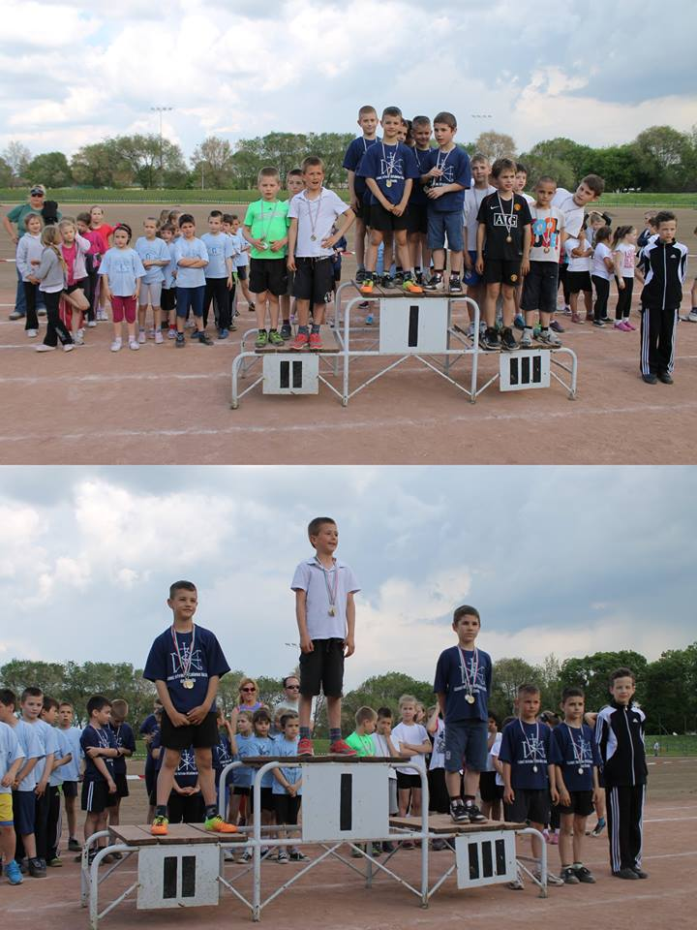

ll.kcs fiú Városi 1.hely. megyei 1.hely, ORSZÁGOS DÖNTŐBE JUTOTT

Csapattagok:
Bánfi Balázs, Fulai Bátor, Kovács Krisztián, Kudella Máté, Makán Róbert, Bodnár Bence

Egyéni:
Bánfi Balázs városi 3. hely, Kovács Krisztián városi 4. hely, Fulai Bátor városi 6. hely

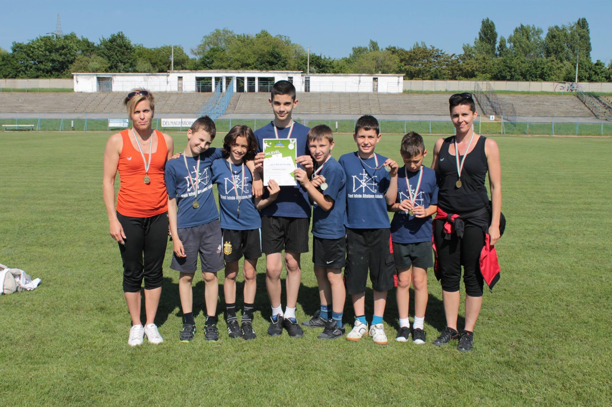

ll.kcs lány Városi 1.hely, megyei 3.hely

Csapattagok:
Füvesi Angéla, Krumesz Csilla, Bartyik Petra, Kruzslicz Amira, Hegedűs Petra, Domján Veronika

Egyéni:
Kruzslicz Amira városi 2. hely, Füvesi Angéla városi 3. hely, Bartyik Petra városi 4.hely

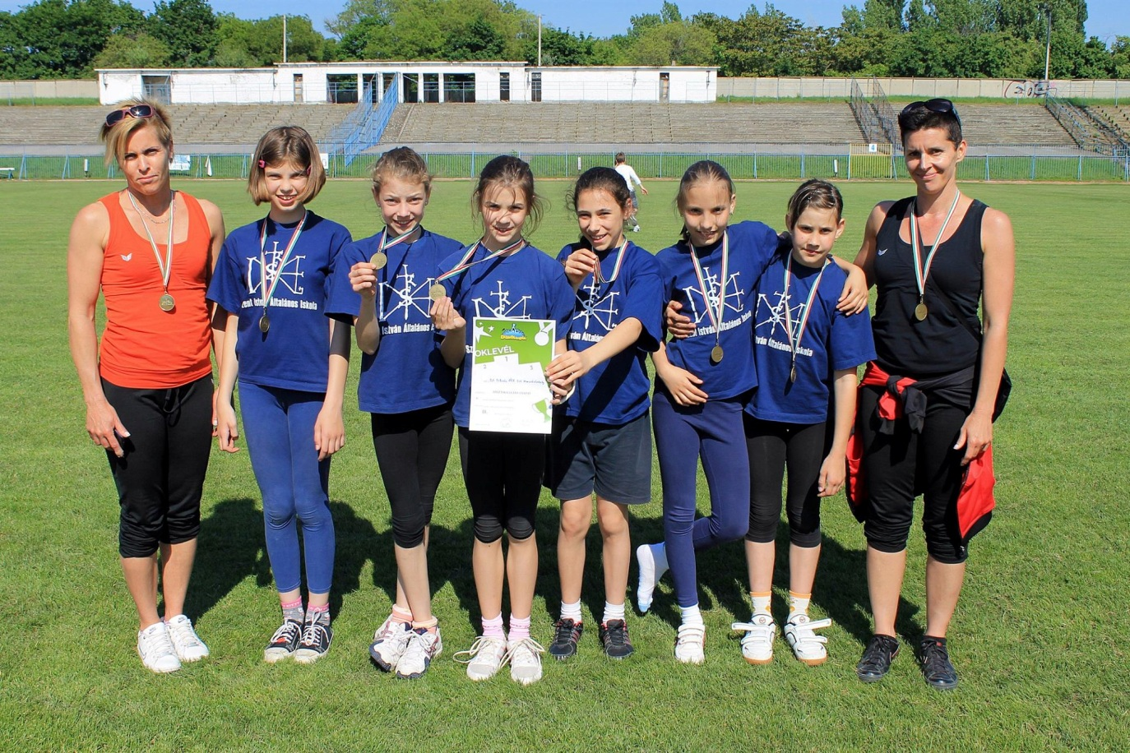

lll.kcs fiú Városi 1.hely, megyei 10.hely
Csapattagok:
Forrai Viktor, Szögi Richárd, Vörös Viktor, Csányi Bence, Rózsa Patrik, Lajkó Márk
Egyéni:
Csányi Bence 1. hely, Rózsa Patrik 2. hely

ll. cs lány Városi 1. hely, megyei 4. hely
Csapattagok:
Kudella Panna, Kispál Kitti, Marton Mónika, Besenyi Napsugár, Hadobás Szandra, Lajkó Gerda
Egyéni:
Kudella Panna városi 1. hely, Kispál Kitti 4. hely, Marton Mónika 5. hely, Besenyi Napsugár 6. hely

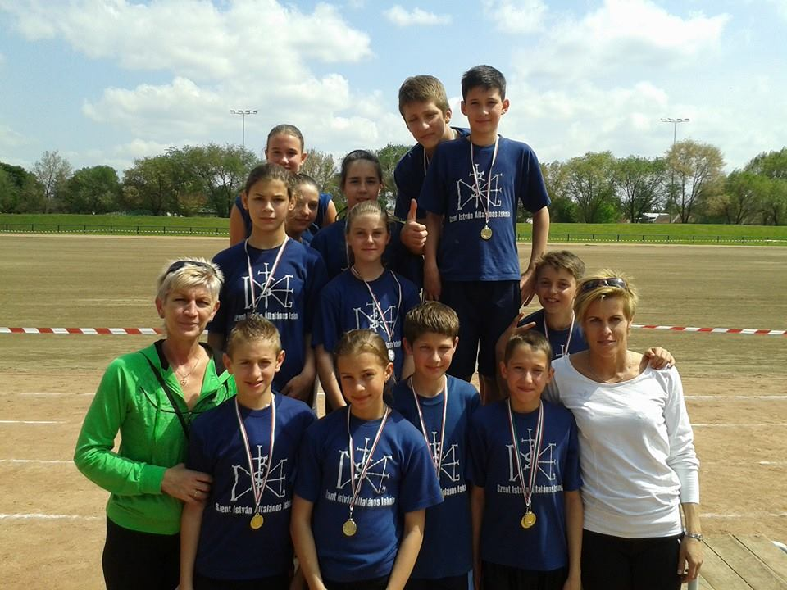

IV. kcs fiú Városi 2. hely, megyei 5. hely

Csapattagok:
Varga Antal, Kovács Zsombor, Zsoldos Zoltán, Marton Endre, Süli Ákos, Fekete Imre, Paku Levente

Egyéni:
Varga Antal városi 2. hely

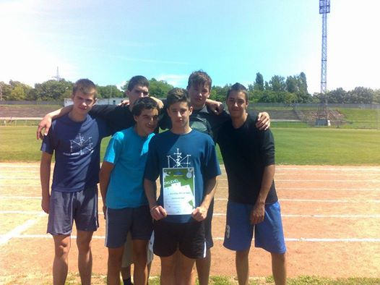
A képről hiányzik Varga Antal.

ATLÉTIKA EGYÉNI PÁLYABAJNOKSÁG

lll.kcs
60m síkfutás:
Szögi Richárd városi 3.hely
Kudella Panna városi 2.hely
600m:
Csányi Bence városi 3.hely
Marton Mónika városi 3.hely
Távolugrás:
Kudella Panna városi, 1.hely, megyei 1.hely, ORSZÁGOS DÖNTŐBE JUTOTT
Rózsa Patrik városi 3.hely
Kislabdahajítás:
Bozó Péter városi 1.hely, megyei 3.hely
Sári Evelin városi 1.hely
Lengyel Bettina városi 2.hely
Hadobás Szandra városi 3.hely
Magasugrás:
Rózsa Patrik városi 1.hely, megyei 3.hely
Tóth László városi 2.hely
Szögi Richárd városi 3.hely
Kudella Panna városi 1.hely, megyei 2.hely
Kispál Kitti városi 2.hely, megyei 3.hely
4x100m váltó:
fiúk városi 2.hely csapattagok: Szögi Richárd, Rózsa Patrik, Tóth László, Csányi Bence
lányok városi 1.hely csapattagok: Kudella Panna, Kispál Kitti, Besenyi Napsugár, Hadobás Szandra, Marton Mónika

lV.cs
100 m síkfutás:
Martonosi Gréta városi 3.hely
300 m:
Maron Endre városi 2.hely
1500m:
Fekete Imre városi 1.hely
Kislabdahajítás:
Varga Antal városi 2.hely
Magasugrás:
Fekete Imre városi 1.hely, Kovács Zsombor városi 3.hely

